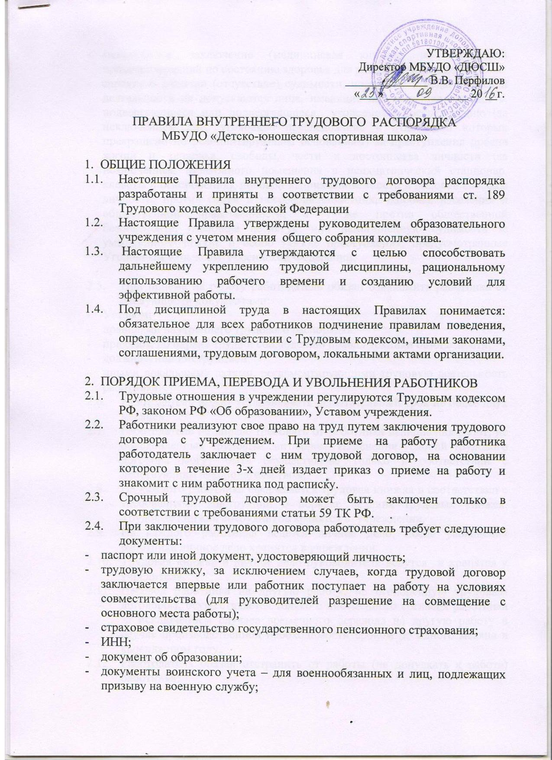
- медицинское заключение (медицинская книжка) об отсутствии противопоказаний по состоянию здоровья для работы в учреждении.
- справку о наличии (отсутствие) судимости, поскольку к педагогической деятельности не допускаются лица, имеющие или имевшие судимость, подвергающиеся или подвергавшиеся уголовному преследованию (за исключением лиц, уголовное преследование в отношении которых прекращено по реабилитирующим основаниям) за преступления против жизни и здоровья, свободы, чести и достоинства личности (за исключением незаконного помещения в психиатрический стационар, клеветы и оскорбления), половой неприкосновенности и половой свободы личности, против семьи и несовершеннолетних, здоровья населения и общественной нравственности, а также против общественной безопасности, имеющие неснятую или непогашенную судимость за умышленные тяжкие и особо тяжкие преступления, предусмотренные Уголовным Кодексом Российской Федерации.

2.5. При приеме на работу работодатель обязан ознакомить работника со следующими документами:
- Уставом;
- правилами внутреннего трудового распорядка;
- приказом по охране труда и соблюдению правил техники безопасности;
- должностной инструкцией;
- иными локальными актами, регламентирующими трудовую деятельность работника.
2.6. Работодатель может устанавливать испытательный срок не более двух месяцев.
2.7. Работодатель не вправе требовать от работника выполнения работ, не обусловленных трудовым договором. Изменения условий трудового договора могут быть осуществлены только в соответствии с действующим законодательством.
2.8.На каждого работника оформляется трудовая книжка в соответствии с требованиями Инструкции о порядке ведения трудовых книжек. Трудовые книжки сотрудников хранятся в учреждении.
2.9.На каждого работника ведется личное дело, после увольнения работника личное дело хранится в учреждении.
2.10.Трудовая книжка и личное дело руководителя ведутся и хранятся у учредителя.
2.11.Перевод работника на другую работу, не оговоренную трудовым договором, осуществляется только с письменного согласия работника за исключением случаев временного перевода на другую работу в случае производственной необходимости сроком до одного месяца в календарном году.
2.12. Работодатель обязан отстранить от работы (не допускать к работе) работника:
- появившегося на работе в состоянии алкогольного, наркотического или токсического опьянения;
- не прошедшего в установленном порядке обучение и проверку знаний и навыков в области охраны труда;
- не прошедшего в установленном порядке обязательный предварительный и периодический медицинский осмотр;
- при выявлении в соответствии с медицинским заключением противопоказаний для выполнения работы, обусловленной трудовым договором;
- по требованию органов и должностных лиц, уполномоченных федеральными законами или иными нормативными правовыми актами, и в других случаях, предусмотренных федеральными законами и иными нормативными правовыми актами.
2.13.Прекращение трудового договора может иметь место только по основаниям, предусмотренным действующим законодательством.
2.14.При проведении процедуры сокращения численности или штата работников преимущественным правом оставления на работе дополнительно к установленным действующим законодательством пользуются работники, имеющие квалификационные категории по итогам аттестации, звание «заслуженный работник».
2.15.Увольнение работников в связи с сокращением численности или штата допускается, если невозможно перевести работника, с его согласия, на другую работу. Освобождение педагогических работников в связи с сокращением объема работы (учебной нагрузки) может производиться только по окончании учебного года.
3.ПРАВА И ОБЯЗАННОСТИ РАБОТОДАТЕЛЯ
3.1. Администрация учреждения имеет исключительное право на управление образовательным процессом. Руководитель учреждения является единоличным исполнительным органом.
3.2. Администрация учреждения имеет право на прием на работу сотрудников, установление дополнительных льгот, гарантий работникам, установление общих правил и требований по режиму работы, установление должностных требований по режиму работы, установление должностных обязанностей.
3.3. Администрация имеет право устанавливать систему оплаты труда, стимулирующих и иных выплат в соответствии с действующим законодательством.
3.4. Администрация имеет право налагать дисциплинарные взыскания в соответствии с действующим законодательством и применять меры морального и материального поощрения в соответствии с действующим положением.
3.5. Администрация обязана создавать необходимые условия для работников и учащихся (воспитанников), применять необходимые меры к улучшению положения работников и учащихся (воспитанников) .
3.6 Администрация обязана обеспечить здоровые и безопасные условия труда и учебы, исправное состояние помещений, отопления, освещения, вентиляции, инвентаря и прочего оборудования, наличие необходимых в работе материалов
4. ПРАВА И ОБЯЗАННОСТИ РАБОТНИКОВ
4.1. Работник имеет право:
- на заключение, изменение и расторжение трудового договора в порядке и на условиях, установленных Трудовым кодексом РФ;
- требовать предоставление работы, обусловленной трудовым договором;
- на рабочее место, соответствующие условия, предусмотренные государственным стандартом организации и безопасности труда, и трудовым договором;
- на своевременную и в полном объеме выплату заработной платы в соответствии со своей квалификацией, сложностью труда, количеством и качеством выполненной работы;
- на отдых, предоставление еженедельного выходного дня, нерабочих праздничных дней, оплачиваемых ежегодных удлиненных отпусков;
- на повышение своей квалификации;
- на защиту своих трудовых прав, свобод, законных интересов всеми, не запрещенными законом, способами;
- на возмещение вреда, причиненного работнику в связи с исполнением им трудовых обязанностей;
- на обязательное социальное страхование в случаях, предусмотренных федеральными законами.
4.2.Работник обязан:
- добросовестно исполнять свои должностные обязанности, возложенные на него трудовым договором;
- соблюдать требования по охране труда и обеспечению безопасности труда;
- бережно относиться к имуществу работодателя и других работников;
- незамедлительно сообщить работодателю либо непосредственному руководителю о возникновении ситуации, представляющей угрозу жизни и здоровью людей, сохранности имущества работодателя;
- выполнять Устав, Правила внутреннего трудового распорядка, другие требования, регламентирующие деятельность учреждения;
- обеспечивать охрану жизни и здоровья учащихся, соблюдать требования техники безопасности, охраны труда, правила противопожарной безопасности и санитарно-гигиенические нормы;
- применять необходимые меры к обеспечению сохранности оборудования и имущества, воспитывать бережное отношение к ним со стороны учащихся, заботиться о лучшем оснащении своего рабочего места;
- уважать права, честь и достоинство всех участников образовательного процесса;

5. РАБОЧЕЕ ВРЕМЯ И ВРЕМЯ ОТДЫХА

5.1. В учреждении для тренерско-преподавательского состава устанавливается шестидневная рабочая неделя. Для остальных работников: администрации, секретаря, работников бухгалтерии, технического персонала устанавливается пятидневная рабочая неделя с двумя выходными – суббота и воскресенье.
5.2. Для технических работников и тренеров-преподавателей горнолыжного комплекса на зимний период устанавливается пятидневная рабочая неделя с двумя выходными днями – суббота и понедельник.
5.3. Продолжительность рабочего дня (смены) для руководящего, административно-хозяйственного, обслуживающего и учебно-вспомогательного персонала определяется графиком работы, составленным из расчета 40-часовой рабочей недели.
Графики работы утверждаются директором учреждения и предусматривают время начала и окончания работы, перерыв для отдыха и питания.
Сотрудники, работающие по скользящему графику (сторожа, дежурные по залу) проводят время обеденного перерыва, находясь на рабочем месте.
5.4. Для отдельных категорий работников устанавливаются следующие графики работ: для сторожей - 24 часа, для дежурных по залу – 12 часов. На время отпуска дежурного по залу другой дежурный по залу переводится на график – пятидневная рабочая неделя с выходными в субботу и воскресенье.
5.5. Режим работы для тренерско-преподавательского состава при шестидневной рабочей неделе устанавливается с 8.00 часов и в соответствии с расписанием занятий, для остальных работников при пятидневной рабочей неделе – с 8.00 до 17.00 часов. Обеденный перерыв – с 12.00 до 12.45 часов. В пятницу рабочий день до 16.00 часов.
5.6. Для следующих категорий работников: директора, заместителей, заведующих, главного бухгалтера, бухгалтера и секретаря - устанавливается ненормированный рабочий день.
5.7. Расписание занятий составляется администрацией учреждения, исходя из педагогической целесообразности, с учетом наиболее благоприятного режима труда и отдыха учащихся и максимальной экономии времени педагогических работников.
5.8. Педагогическим работникам еженедельно по согласованию устанавливается методический день для самостоятельной работы по повышению квалификации.
5.9. По желанию работника, если он не является руководителем, он может работать по совместительству как внутри, так и за пределами учреждения, если это не препятствует основной деятельности.

5.10. Работа в установленные для работников графиками выходные дни запрещена и может иметь место лишь в случаях, предусмотренных Кодексом о труде.
5.11. К рабочему времени относятся следующие периоды: заседание педагогического совета, общие собрания трудового коллектива, заседания рабочих комиссий, родительские собрания и коллектива учащихся, продолжительность которых составляет не более 2 часов в день.
5.12. Работникам предоставляется ежегодный оплачиваемый отпуск сроком не менее 28 календарных дней. Педагогическим работникам предоставляется удлиненный отпуск сроком 42 календарных дня. Отпуск предоставляется в соответствии с графиком, утвержденным руководителем до 1 марта текущего года. В связи со спецификой работы школы по согласованию с работником и его письменным заявлением оплачиваемый отпуск может быть разделен на части, одна из частей которого не должна быть менее 14 календарных дней
5.13. Время каникул, не совпадающее с очередным отпуском, является рабочим временем педагогов. В эти периоды тренеры-преподаватели привлекаются к педагогической и организационной работе в пределах времени, не превышающего их учебную нагрузку до начала каникул.
5.14. Работникам предоставляются дополнительные неоплачиваемые отпуска в соответствии с требованиями ст. 128, 173 ТК РФ.
5.15. Работникам, имеющим 2-х и более детей в возрасте до 14 лет, детей-инвалидов в возрасте до 16 лет, по их заявлению предоставляется дополнительный неоплачиваемый отпуск сроком до 14 дней.
5.16. Работникам предоставляются дополнительные отпуска по семейным обстоятельствам по согласованию с администрацией учреждения.
5.17. Педагогическим работникам через каждые 10 лет непрерывной работы может быть предоставлен длительный отпуск сроком до 1 года.
5.18. Работникам с ненормированным рабочим днем, перечисленным в п. 5.6., устанавливается дополнительный оплачиваемый отпуск в размере не менее 3-х дней.
5.19. Учет рабочего времени организуется в соответствии с требованиями действующего законодательства. В случае болезни работника последний своевременно (в течение трех дней) информирует администрацию и предоставляет больничный лист в первый день выхода на работу.
5.20. В период организации образовательного процесса (в период учебно-тренировочного занятия) запрещается:
- изменять по своему усмотрению расписание уроков (занятий) и график работы;
- отменять, удлинять или сокращать продолжительность занятий;
- удалять учащихся с занятий;
- отвлекать учащихся во время учебно-тренировочного процесса на
иные, не связанные с этим процессом, мероприятия, освобождать от

занятий для выполнения общественных поручений и пр.;
- отвлекать педагогических и руководящих работников в учебное время от их непосредственной работы, вызывать или снимать их с работы для выполнения общественных обязанностей и проведения разного рода мероприятий, не связанных с производственной деятельностью;
- созывать в рабочее время собрания, заседания и всякого рода совещания по общественным делам.

6.ОПЛАТА ТРУДА
6.1. Оплата труда работников осуществляется в соответствии со штатным расписанием и годовой сметой расходов.
6.2. Оплата труда работников осуществляется в зависимости от установленного оклада по оплате труда в соответствии с занимаемой должностью, уровнем образования и стажем работы, а также полученной категорией по итогам аттестации.
6.3. Оплата труда педагогическим работникам осуществляется по итогам проведенной тарификации.
6.4. Тарификация на новый учебный год утверждается директором не позднее 10 октября текущего года на основании решения тарификационной комиссии.
6.5. Оплата труда в учреждении производится два раза в месяц по графику.
6.6. Оплата труда работников, привлекаемых к работе в выходные и праздничные дни, осуществляется в соответствии со статьей 153 ТК РФ.
6.7. При оплате праздничных часов сотрудникам, работающим по скользящему графику, использовать тарифные ставки, рассчитанные исходя из установленного размера должностного оклада с учетом всех установленных доплат стимулирующего характера, деленного на ежемесячную норму рабочего времени, которая рассчитывается исходя из годового количества рабочих часов по производственному календарю, деленного на 12 месяцев.
6.8. При оплате отработанных часов, приходящихся на выходной или праздничный день, сотрудникам, работающим по графику с 40 часовой рабочей неделей, использовать тарифные ставки, рассчитанные исходя из установленного размера должностного оклада с учетом всех установленных доплат стимулирующего характера, деленного на месячную норму рабочего времени.
6.9. Каникулярное время, несовпадающее с очередным отпуском, является рабочим временем педагогических работников учреждения. В этот период педагогические работники привлекаются администрацией к педагогической и организационной работе в пределах времени, не превышающего их учебной нагрузки.
6.10. Оплата труда работников, работающих по совместительству, осуществляется в соответствии с действующим законодательством.

7.МЕРЫ ПООЩРЕНИЯ И ВЗЫСКАНИЯ
7.1. В учреждении применяются меры морального и материального поощрения работников в соответствии с Положением
7.2. В учреждении существуют следующие меры поощрения:
- объявление благодарности;
- награждение почетной грамотой;
- представление к награждению ведомственными и государственными наградами;
- выдача премии за конкретный вклад;

7.3. Поощрение объявляется приказом по учреждению, заносится в трудовую книжку работника в соответствии с требованиями действующего законодательства.
7.4. За совершение дисциплинарного поступка, то есть неисполнение или ненадлежащее исполнение работником по его вине возложенных на него трудовых обязанностей, работодатель имеет право применить следующие дисциплинарные взыскания: замечание, выговор, увольнение по соответствующим основаниям.
7.5. Дисциплинарное расследование нарушений педагогическим работником учреждении, норм профессионального поведения или устава учреждении, может быть проведено только по поступившей на него жалобе, поданной в письменной форме. Копия жалобы должна быть передана данному педагогическому работнику.
7.6. Ход дисциплинарного расследования и принятые по его результатам решения могут быть преданы гласности только с согласия заинтересованного педагогического работника учреждении, за исключением случаев, ведущих к запрещению заниматься педагогической деятельностью, или при необходимости защиты интересов обучающихся, воспитанников.
7.7. До применения дисциплинарного взыскания работодатель должен затребовать от работника объяснение в письменной форме. В случае отказа работника дать указанное объяснение составляется соответствующий акт. Отказ работника дать объяснение не является препятствием для применения дисциплинарного взыскания.
7.8. Дисциплинарное взыскание применяется не позднее одного месяца со дня обнаружения проступка, не считая времени болезни работника, пребывая его в отпуске, а также времени, необходимого на учет мнения работников учреждении.
7.9. За каждый дисциплинарный проступок может быть применено только одно дисциплинарное взыскание. Приказ работодателя о применении дисциплинарного взыскания объявляется работнику под расписку в течение трех дней со дня его издания. В случае отказа работника подписать указанный приказ составляется соответствующий акт.
7.10. Взыскание автоматически снимается, и работник считается не подвергшимся дисциплинарному взысканию, если в течение года не
будет подвергнут дисциплинарному взысканию. Директор лицея вправе снять взыскание досрочно по ходатайству непосредственного руководителя или трудового коллектива, если подвергнутый дисциплинарному взысканию не совершил нового проступка и проявил себя как добросовестный работник.
7.11. Увольнение в качестве дисциплинарного взыскания применяется за систематическое неисполнение работником без уважительных причин обязанностей, возложенных на него трудовым договором (Уставом лицея и Правилами внутреннего трудового распорядка), если уже применялись меры дисциплинарного или общественного воздействия, за прогул (в том числе за отсутствие на работе более четырех часов в течение рабочего дня) без уважительных причин, а также состояния наркотического или токсического опьянения.
7.12. В соответствии с действующим законодательством о труде педагогические работники могут быть уволены за совершение аморального проступка, не совместимого с дальнейшим выполнением воспитательных функций.
К аморальным проступкам могут быть отнесены рукоприкладство по отношению к учащимся, нарушение общественного порядка, в т.ч. и не по месту работы, другие нарушения норм морали, явно не соответствующие общественному положению педагога.

